**ACTA 01-2022**

**SESIÓN ORDINARIA JUNTA DIRECTIVA**

**FONDO NACIONAL DE FINANCIAMIENTO FORESTAL**

Sesión Ordinaria de la Junta Directiva del Fondo Nacional de Financiamiento Forestal, celebrada el miércoles 26 de enero de dos mil veintidós a las 09:00 a.m., en presencia virtual.

**SR. FRANKLIN PANIAGUA ALFARO PRESIDENTE SUPLENTE**

**SR. FELIPE VEGA MONGE SECRETARIO**

**SR. GUSTAVO ELIZONDO FALLAS TESORERO**

**SR. NÉSTOR BALTODANO VARGAS VOCAL**

Participan los señores Jorge Mario Rodríguez Zúñiga-Director General, Ricardo Granados Calderón- Director Legal de Fonafifo y la Sra. Johanna Gamboa Corrales- Secretaria de actas.

Ausentes con justificación: Miembros titulares, Andrea Meza Murillo y Mauricio Chacón Navarro.

Invitados: La señora Zoila Rodríguez para presentación de parte financiera y el señor Gilmar Navarrete para presentación de resultados de la gestión de PSA 2021.

**ARTÍCULO N°1: LECTURA Y APROBACIÓN DE LA AGENDA DEL DÍA**

Se informa que la agenda de la sesión N° 01-2022 contiene los siguientes puntos:

1. Lectura y aprobación de la agenda del día
2. Lectura y aprobación Acta N°11-2021
3. Ejecución presupuestaria Fonafifo y Fideicomiso
4. Presupuesto PSA 2022
5. Resultados de la gestión de PSA 2021
6. Informe de seguimiento de acuerdos Junta Directiva
7. Propuesta de Revisión de los montos a pagar en PSA. Oficina Nacional Forestal
8. Lectura de correspondencia

* Correspondencia recibida:
* Oficio de aprobación por parte de la Contraloría General de la República, del presupuesto inicial para el 2022 del Fideicomiso N.° 544/FONAFIFO-BNCR.
* Oficio AL-FPUSC-14-OFI-167-2022, del diputado Pedro Muñoz Fonseca en el cual realiza una serie de consultas sobre el programa de pago por servicios ambientales
* Informe Anual Contraloría de Servicios Institucional

1. Puntos varios
2. Expedientes llamados a audiencia

Una vez presentada la agenda, por unanimidad se acuerda:

**ACUERDO PRIMERO**. Se aprueba la agenda N°01-2022. **ACUERDO FIRME**.

**ARTÍCULO N°2: LECTURA Y APROBACIÓN ACTA N°11-2021**

Se somete a votación el acta N°11-2021.

Los miembros de Junta Directiva manifiestan no tener objeción al acta Nº11-2021.

Por tanto, por unanimidad se acuerda:

**ACUERDO SEGUNDO.** Se aprueba el Acta N°11-2021. **ACUERDO FIRME.**

**ARTÍCULO N°3: EJECUCIÓN PRESUPUESTARIA FONAFIFO Y FIDEICOMISO**

La señora Zoila Rodríguez muestra los resultados de las metas alcanzadas durante el 2021 de acuerdo con el siguiente detalle**:**

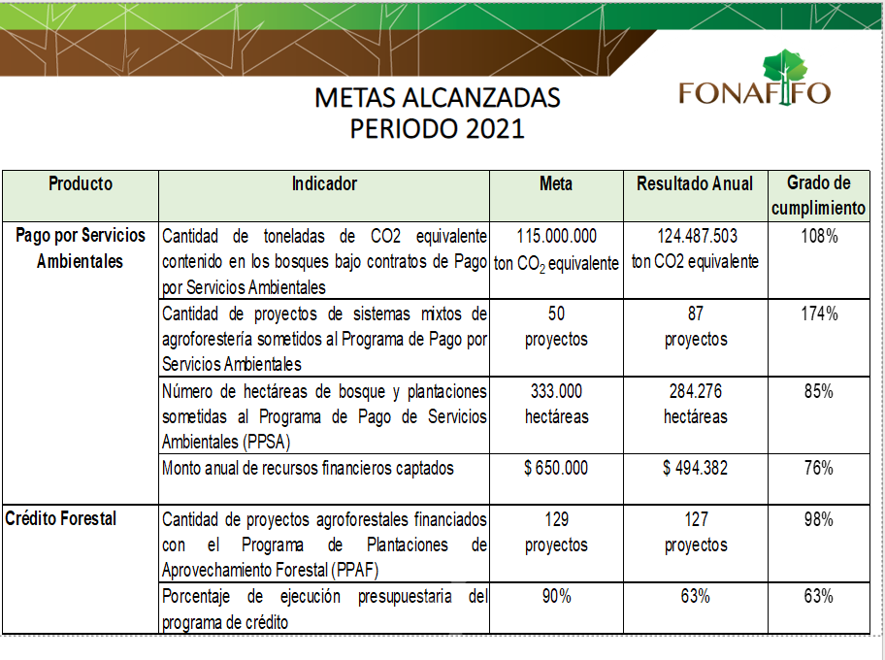Con respecto al monto anual de recursos financieros captados, el señor Jorge Mario Rodríguez menciona que, en diciembre se firmó un contrato con el BAC para la compra venta de unidades costarricenses de compensación de emisiones de gases con efecto invernadero, sin embargo, no suman a recursos 2021 por la fecha de ingreso que fue el 06 de enero de este año, sino que se sumarán a lo captado en 2022, lo cual representa $100.000.

El señor Felipe Vega consulta porqué los fondos de Noruega, Fondo Verde del Clima y demás fondos que fueron aprobados y surgieron gracias a la labor de Fonafifo, no se contabilizan dentro de los recursos captados durante el 2021.

La señora Rodríguez responde que, la meta de captación de recursos es una meta específica de $650.000 que pertenece solamente a la Dirección de Comercialización de Servicios Ambientales, todos los demás fondos se manejan por medio de REDD+ y del Fideicomiso, es por ello que no se incluyen dentro de esta meta, aunque corresponden a recursos adicionales que negoció y captó Fonafifo.

Los recursos que menciona el señor Vega, están incluidos en la ejecución del fideicomiso, como parte de los recursos captados.

La señora Zoila Rodríguez comenta que, en los últimos dos años de pandemia, la colocación de créditos ha sido inferior a lo que se ha venido manejando.

El señor Gustavo Elizondo señala que, con el tema de crédito, los recursos deben estar formando parte de la reactivación económica.

El señor Jorge Mario Rodríguez indica que uno de los factores que influyó en que la meta de colocación de crédito no se alcanzara en su totalidad tiene que ver con los recursos que se tenían reservados para el proyecto piloto con Fundecor, la intención era hacer 500 hectáreas de reforestación con una combinación de PSA-Crédito y por diferentes razones las cuales se pueden comentar en una próxima sesión, de las 500 hectáreas solamente se hicieron 126 y también la dinámica de créditos era que se daba el pago por adelantado, sin embargo, al no cumplir con las 500 hectáreas de reforestación, y ver que no se iba a cumplir con la meta, no hubo oportunidad de facilitar otras solicitudes de crédito que se tenían.

La señora Rodríguez detalla la ejecución presupuestaria en el Fonafifo, al cierre 2021, tal como se muestra a continuación:

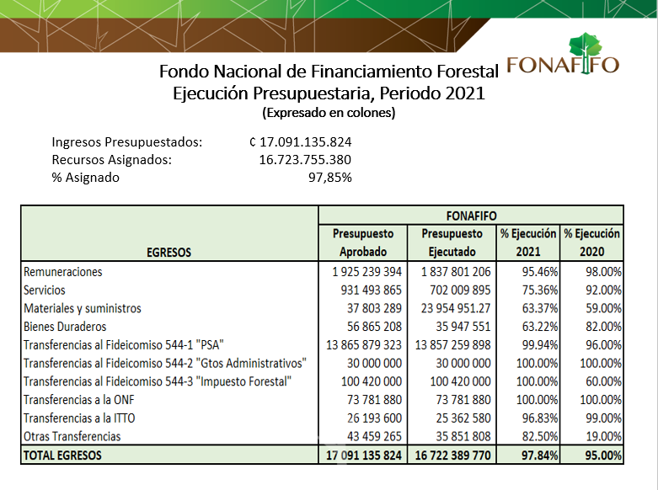

Por otra parte, se explica la ejecución en el Fideicomiso según el siguiente detalle:

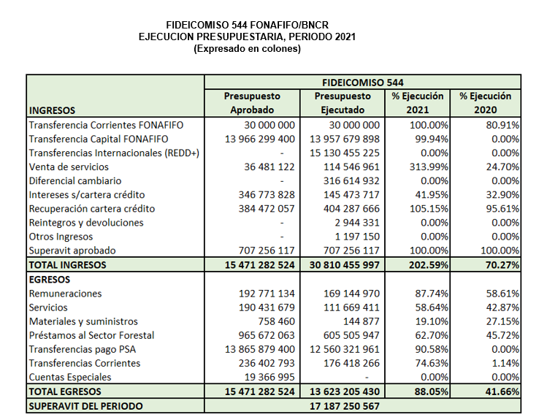

La señora Rodríguez señala que, la Dirección de Fideicomisos apoyó mucho a la parte operativa para lograr que al 31 de diciembre se pagaran más de 360 contratos de servicios ambientales por una suma de más de ¢1.100 millones, considerando que el Ministerio de Hacienda había transferido un día antes los recursos que estaban pendientes por un monto de ¢2.300 millones.

Un dato importante es que ingresó al Fideicomiso, recursos provenientes del convenio por medio de PNUD para el pago por resultados, principalmente de contratos CREF por un monto de ¢15.130 millones.

El señor Jorge Mario Rodríguez señala que, desde el 09 de diciembre se recibió un correo de parte de Tesorería Nacional en el cual decía que ya no se tenía asignación presupuestaria, lo cual significaba que el Ministerio de Hacienda estaba adeudando a Fonafifo aproximadamente ¢3.000 millones para PSA, por esto, tanto él como la señora Zoila Rodríguez estuvieron trabajando arduamente en esas fechas festivas y realizando todo un movimiento de negociaciones y reuniones con Tesorería Nacional, Director y funcionarios de Presupuesto Nacional, Ministra, Viceministro, Oficial Mayor y Departamento Financiero Contable de Minae, inclusive el mismo Presidente intervino y fue por ello que hasta el 29 de diciembre habilitaron el sistema que ya estaba cerrado para posibilitar la asignación de recursos.

La señora Rodríguez agrega que, la Dirección de Fideicomisos colaboró mucho ya que la fecha de pagos con el Banco Nacional era hasta el 15 de diciembre, sin embargo, en conversación con ellos se buscó la posibilidad de hablar con el Ministerio de Hacienda para que habilitaran el 30 de diciembre y poder enviar el archivo que estaba listo. Gracias a esto se logró que Hacienda atendiera el pedido y que el Fideicomiso subiera el archivo.

El señor Gustavo Elizondo indica que, afortunadamente se pudo realizar el pago a los productores y como miembro de Junta Directiva se siente muy satisfecho y orgulloso por la entrega y compromiso de todo el personal de Fonafifo, y lo felicita por el esfuerzo realizado.

La señora Rodríguez continúa presentando el detalle de la liquidación presupuestaria, periodo 2021 y el detalle de la Composición del superávit específico en el Fideicomiso 544 FONAFIFO/BNCR al 31 de diciembre 2021:

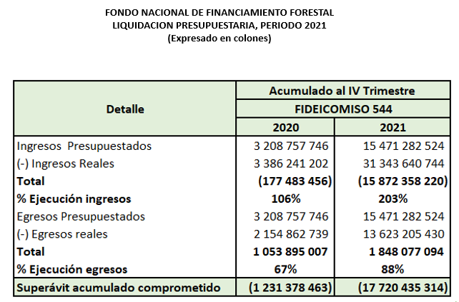

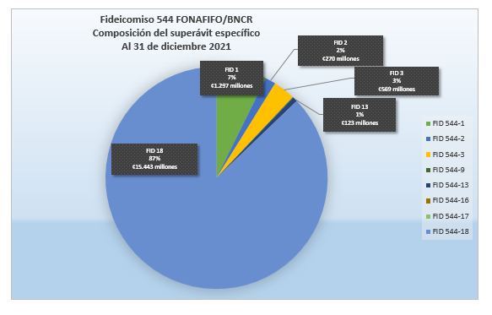

El señor Felipe Vega felicita a todo el personal por todo el trabajo desarrollado a fin de año.

El señor Néstor Baltodano plantea la moción de externar una felicitación en reconocimiento al Departamento Financiero Contable y personal de la Dirección de Fideicomisos, por todo el trabajo, realizado al cierre de diciembre de 2021 para que el Ministerio de Hacienda transfiriera los recursos pendientes.

Una vez realizada la presentación, por unanimidad se acuerda:

**ACUERDO TERCERO**. Se aprueba el informe de ejecución y evaluación del Plan-Presupuesto, presentado por la administración del **Fondo Nacional de Financiamiento Forestal**, correspondiente al cierre del cuarto trimestre del 2021. La administración hace constar que dicho informe cumple con el bloque de legalidad vigente. **ACUERDO FIRME**.

**ACUERDO CUARTO**. Se aprueba el informe de ejecución y evaluación del Plan-Presupuesto, presentado por la administración del **Fideicomiso 544 FONAFIFO/BNCR**, correspondiente al cierre del cuarto trimestre del 2021. La administración hace constar que dicho informe cumple con el bloque de legalidad vigente. **ACUERDO FIRME.**

**ACUERDO QUINTO.** La Junta Directiva extiende un reconocimiento a la administración y en especial al Departamento Financiero Contable y personal de la Dirección de Fideicomisos, por todo el trabajo, y esfuerzo en las gestiones realizadas al cierre de diciembre de 2021 para que el Ministerio de Hacienda transfiriera los recursos pendientes, lo cual contribuyó a que se pudiera proceder con el trámite de pago de las solicitudes por contratos de servicios ambientales, que el Estado formalizó con propietarios y propietarias de bosques, plantaciones forestales y sistemas agroforestales. Dichas gestiones demuestran el compromiso de los colaboradores con la institución**. ACUERDO FIRME.**

**ARTÍCULO N°4: PRESUPUESTO PSA 2022**

La señora Zoila Rodríguez explica la priorización en el uso del presupuesto de PSA para este año 2022 considerando que:

1. Al cierre del periodo 2021, existen obligaciones financieras por cuotas de contratos de PSA vencidas, por la suma de ¢4.023.188.890, según el siguiente detalle:

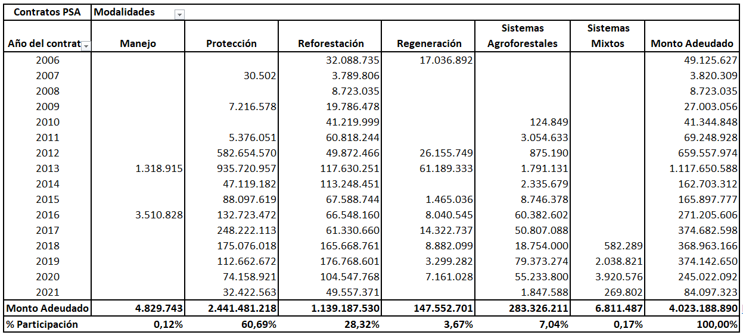

2. Existen en trámite 77 solicitudes de pago por la suma de ¢140.307.587,20 correspondiente a gestiones de diciembre 2021.

3. Para el periodo 2022 se tienen obligaciones financieras por cuotas programadas por la suma de ¢8.171.148.744. En el gráfico se pueden ver los recursos que se necesitarían en cada trimestre para atender las obligaciones:

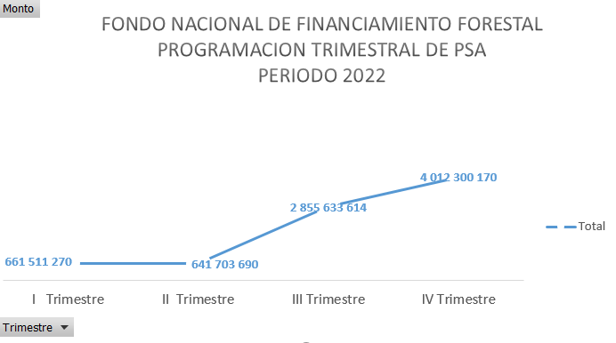

4. De acuerdo al Plan Operativo 2022 se programó la contratación de 26.771 nuevas hectáreas que incluye 600.400 árboles, por la suma de ¢2.859.417.271

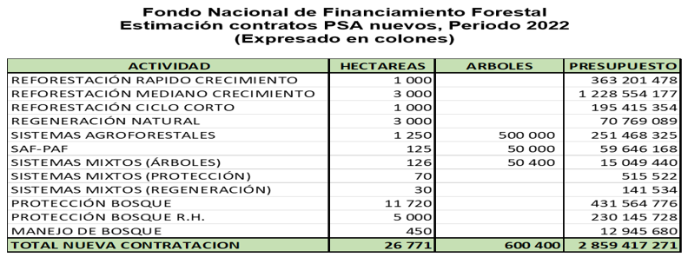

La señora Rodríguez agrega que, cuando se publicó este presupuesto en el sitio web de la institución, en agosto del año pasado, se recibió una observación por parte de un regente forestal en la cual cuestionaba porqué Fonafifo presupuestaba 5.000 hectáreas en reforestación si generalmente nunca se lograba la colocación de esas hectáreas y porque no se presupuestaba en otras modalidades como protección.

Lo que Fonafifo respondió en ese momento, fue que existe un compromiso en la parte de reforestación para destinar esa cantidad de recursos, sin embargo, lo que la administración hace es que, al no colocar las 5.000 hectáreas, se distribuyen en las otras modalidades principalmente en protección.

La señora Zoila Rodríguez agrega que, de acuerdo con las cuatro consideraciones anteriormente indicadas, se necesitan ¢12.376.829.842,59 los cuales se financiarán de la siguiente forma:

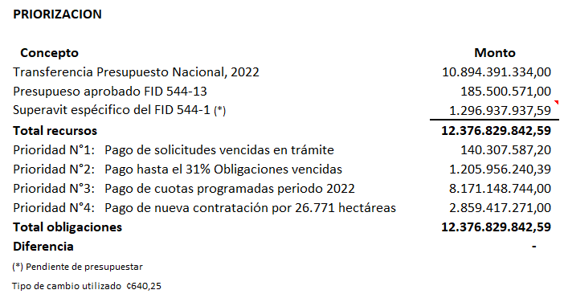

Una vez realizada la presentación, por unanimidad se acuerda:

**ACUERDO SEXTO**. La Junta Directiva da por conocida y recibida la presentación sobre el Presupuesto PSA 2022, realizada por la señora Zoila Rodríguez. **ACUERDO FIRME.**

**ARTÍCULO N°5: RESULTADOS DE LA GESTIÓN DE PSA 2021**

El señor Gilmar Navarrete informa la ejecución del año 2021 referido a la contratación de PSA, y menciona que, lo contratado se ejecutó en 38 días hábiles y se pagaron los contratos 2021 de protección que se lograron afectar en tiempo ante el Registro Público.

Los resultados de la contratación 2021 se muestra a continuación:

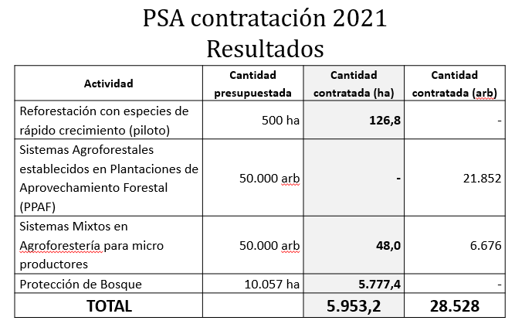

La información anterior da como consecuencia:

* **168 CONTRATOS PSA FORMALIZADOS**
  + **51** contratos **fueron con mujeres**, 30.4%
  + 2.548,6 ha que equivale al 42.7%
  + 6.613 árboles que equivalen al 23.2%
  + **133** contratos con **pequeños productores menores** a 50 ha
  + 2.490,5 ha que equivalen al 41.6%
  + 28.528 árboles que equivalen al 100%
  + **35** contratos con **medianos productores** entre 51 ha y 300 ha
  + 3.482,7 ha que equivalen al 58.4%
  + 138 en protección de bosque
  + 5 en reforestación turnos cortos (piloto)
  + 11 en SAF-PAF
  + 14 en SAF Sistemas Mixtos
* **PAGADOS AL CIERRE DEL 2021**
  + 52 contratos
  + 2.009,8 hectáreas, equivalente al 33.7%

El señor Felipe Vega consulta si en esta presentación se está incluyendo la ejecución de los contratos CREF.

El señor Navarrete responde que en esta presentación no se incluyen ya que, al cierre del año pasado todavía no se habían formalizado contratos, sin embargo, en el momento en que la Junta Directiva lo necesite se puede presentar.

El señor Vega solicita que se elabore un informe sobre este tema de CREF y las proyecciones para analizar el futuro de dicho programa.

Por otra parte, el señor Navarrete muestra el efecto de la apertura de citas del PSA 2022 que se inició el 18 de enero con las reservaciones de citas. Solamente el primer día se gestionaron 1.767 citas a las 3 p.m. que fue el cierre del día.

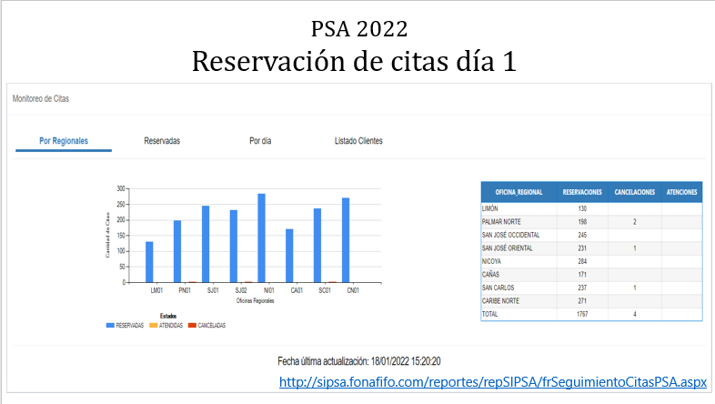

Asimismo, el señor Navarrete accede al enlace en el cual se pueden verificar las citas de manera actualizada y al día de hoy a esta hora, existen 2.089 citas reservadas.

El señor Felipe Vega hace un llamado de atención a la Junta Directiva en cuanto al tema de las hectáreas que se van a solicitar, ya que se espera que la cantidad esté por arriba de las 70.000 hectáreas de protección de bosque y solo se cuenta con recursos para unas 26.000 hectáreas y este es un tema preocupante por lo que se debería considerar y analizar con mucha prioridad. Hay metas de país que se requieren cumplir y no están.

El señor Vega agrega que la vez pasada participó en un foro que organizó REDD+ en el cual se habló sobre la posibilidad de que fondos del Fondo Verde del Clima pudieran utilizarse para financiar este programa y en ese momento el señor Viceministro dijo que lo iba a analizar. Luego en una reunión de ONF con Viceministro y la señora Ministra se dijo que ya se había analizado y estaban de acuerdo, sin embargo, no se sabe qué pasó con el tema.

El señor Gustavo Elizondo manifiesta que se debe inyectar recursos a la economía y al servicio de la comunidad y la lógica es que se inyecten esos recursos en el mismo programa de PSA.

El señor Franklin Paniagua recuerda que, el mecanismo de pago por servicios ambientales es un mecanismo de mercado y como tal depende de la oferta y de la demanda, señalar que no hay interés por cubrir los contratos es olvidar o no tener presente la naturaleza de carácter privado que tiene esta relación, que no es una relación de subsidio sino un mecanismo que se tiene que cumplir y si el Gobierno no cumpliera con los contratos, se penalizaría directamente en la Corte, por tanto, la realidad de no poder hacer más contratos es inherente a las reglas de juego del sistema de pago por servicios ambientales. El fin de los contratos es parte de la naturaleza que tienen éstos y es una pena que no se pueda renovar todos estos contratos, sin embargo, tratar de buscar un culpable o señalar a la administración es no reconocer esa realidad.

El señor Paniagua agrega que, el esfuerzo que se ha hecho con los CREF y el pago por resultados demuestran el interés y esfuerzo que la administración ha puesto en conseguir nuevos fondos y recursos frescos y en atender cosas que la misma sociedad civil ha pedido de expandir el programa.

Lo que sucedió es que la llegada y funcionamiento de esta alternativa surge en el momento en que se tiene la crisis por lo que no se identifica ni se reconoce la misma como una alternativa que viene de la misma demanda del sector privado.

El CREF no es algo que sustituye el PSA, pero es un mecanismo que piensa en el largo plazo y en aquellos actores que no están pudiendo participar del PSA norma, por tanto, si se están inyectando esos recursos a la economía nacional.

Dado lo anterior, el señor Paniagua señala que seguir discutiendo este tema o pedir otra revisión es dar vueltas al asunto y, además, los CREF se basan en decisiones que la Junta Directiva ya ha tomado anteriormente.

El señor Vega no duda de los esfuerzos que se han realizado para atraer recursos, sin embargo, su inquietud está en la decisión política que se tomó sobre los fondos del Fondo Verde del Clima que generó el mismo Fonafifo, de pasarlos a CREF y fue una decisión política en la cual la junta no tuvo

que ver y se debió analizar más el tema, es por ello que, anteriormente solicitó un informe sobre los CREF. Por lo demás aclara que, no tiene observaciones ni duda del trabajo realizado.

Una vez presentado el informe, por unanimidad se acuerda:

**ACUERDO SÉTIMO**. La Junta Directiva da por conocido y recibido el informe de resultados de la gestión de PSA 2021**,** presentado por el señor Gilmar Navarrete. **ACUERDO FIRME.**

**ARTÍCULO N°6: INFORME DE SEGUIMIENTO DE ACUERDOS JUNTA DIRECTIVA**

La señora Johanna Gamboa presenta el informe de seguimiento de acuerdos tomados por la Junta Directiva durante el 2021.

Se menciona que durante el año 2021 se efectuaron en total 13 sesiones de Junta Directiva, 11 de ellas ordinarias y 2 extraordinarias, asimismo, se tomaron en total 128 acuerdos de los cuales se ejecutaron 125, quedando pendientes 3 de ellos, los cuales se detallan a continuación:

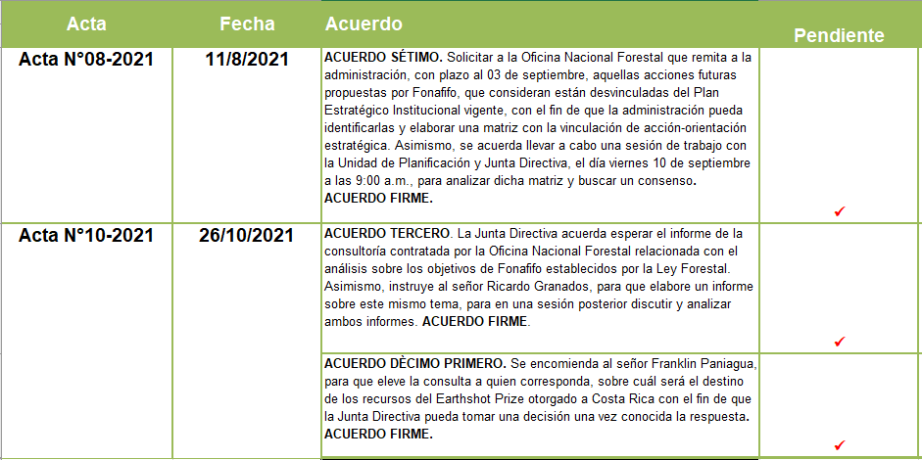

El señor Néstor Baltodano señala que, no está de acuerdo con que se establezcan los dos primeros acuerdos relacionados con la ONF como pendientes, ya que, con ello hace ver que la ONF es omisa en cuanto al tema estratégico del Fonafifo, en ese sentido, considera que la ONF hizo una denuncia, la cual reitera, que es que el Fonafifo debe revisar su plan estratégico, su misión, visión y que no está actuando de acuerdo con el artículo 46, sino en una condición de desviación de poder.

El señor Baltodano agrega que, no está de acuerdo en la manera en que se presenta el seguimiento de acuerdos ya que en este momento la ONF está con un tema presupuestario para el concurso de la opinión legal sobre los alcances del artículo 46 de la ley forestal, el cual expresamente dice que el Fonafifo debe dedicarse a la producción forestal de pequeños y medianos productores y a lo que se

ha dedicado es a temas de conservación no productiva y que no incluyen al productor forestal como debiera. Además, le parece que es injusto que sea la ONF que está incumpliendo estos temas y solicita que se cambie la redacción del texto.

El señor Jorge Mario Rodríguez indica que, lo que la señora Johanna Gamboa presenta son todos los acuerdos que se han tomado y haciendo una evaluación de cuáles se han cumplido y cuáles no y los acuerdos tal como se redactaron están pendientes, por tanto, solicita al señor Néstor Baltodano que sugiera qué estado y observación ponerles.

El señor Gustavo Elizondo manifiesta que tal como están los acuerdos, están pendientes y la ONF está contratando la parte legal que realizará el estudio, a su vez el señor Ricardo Granados muy posiblemente tenga el criterio legal listo, por tanto, no vale la pena entrar en discusión y hay que esperar ambos informes para confrontarlos en una sesión de Junta Directiva para poder completar el acuerdo.

El señor Franklin Paniagua señala que el tema del criterio de la ONF sobre el plan estratégico no se debe volver a discutir hasta que no presenten su criterio legal, no corresponde hacerlo ahora.

El señor Baltodano solicita cambiar la justificación para que se diga que los acuerdos están suspendidos debido a la realización de la consultoría de la parte legal.

El señor Felipe Vega señala que el tema de la consultoría iba a estar para esta sesión, sin embargo, no se pudo por temas presupuestarios, sin embargo, se espera que para el próximo mes esté listo el análisis.

El señor Elizondo menciona que los acuerdos no pueden ponerse como suspendidos, sino que lo que cabe es la justificación de por qué no se ha atendido el tema.

El señor Ricardo Granados explica que estos acuerdos fueron tomados y hasta donde tiene entendido los acuerdos no han sido cambiados. En este momento no se está discutiendo si cambiar o no los acuerdos, sino que no se ponga que se han incumplido, en cambio incluir una especie de justificación por la cual, aún no se han ejecutado. Lo que procedería es una aclaración que cualquiera que la lea entienda que no hay un incumplimiento deliberado, sino que hay una razón de peso que hace que los mismos todavía no puedan ser cumplidos.

Dado lo anterior, por unanimidad se acuerda:

**ACUERDO OCTAVO.** La Junta Directiva da por conocido y recibido el informe de seguimiento de acuerdos Junta Directiva del periodo 2021, presentado por la señora Johanna Gamboa. Asimismo, se instruye a la Secretaria de Actas para que, los tres acuerdos que fueron presentados como pendientes cambien al estado En Proceso y se incluya para cada uno de estos, una justificación del por qué aún no se han cumplido, tal como se indica a continuación:

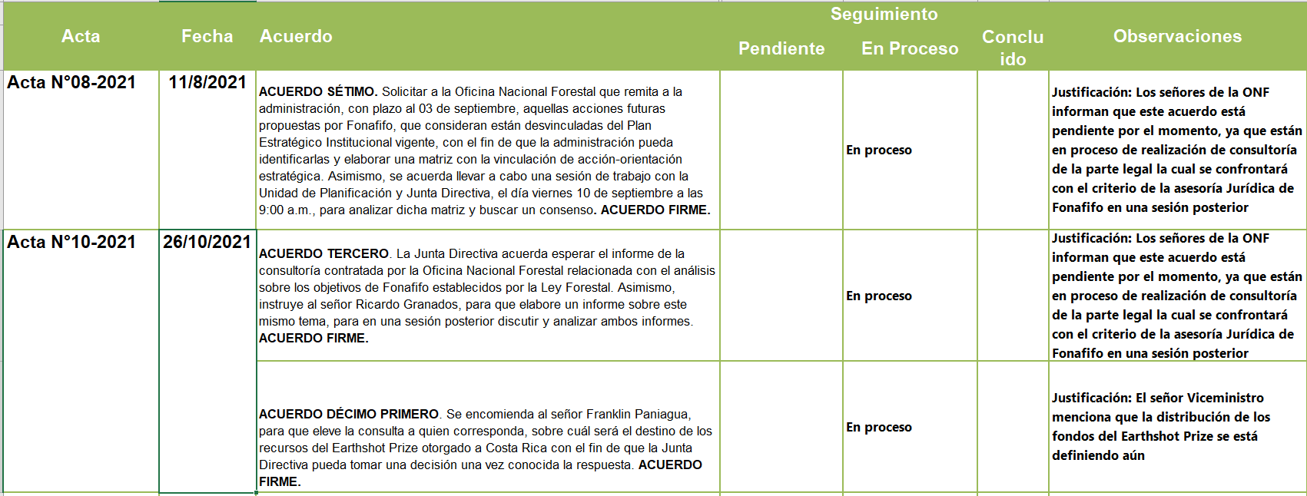

**ACUERDO FIRME**.

**ARTÍCULO N°7: PROPUESTA DE REVISIÓN DE LOS MONTOS A PAGAR EN PSA. OFICINA NACIONAL FORESTAL**

El señor Jorge Mario Rodríguez menciona que, el señor Felipe Vega le solicitó incluir este punto en agenda, como parte de las conversaciones que la ONF ha venido realizando con el señor Viceministro de Ambiente.

El señor Felipe Vega comenta que, esta propuesta de nuevos montos y financiamiento de PSA es algo que se ha conversado a lo interno de la ONF y con el señor Viceministro en reuniones anteriores y fue el señor Viceministro quien propuso que se incluyera este tema en la sesión de Junta Directiva para análisis.

El señor Vega expone los siguientes antecedentes:

* La Oficina Nacional Forestal siempre ha colaborado con el FONAFIFO en el cálculo de los montos de PSA de las distintas modalidades que financia el fondo-
* La definición del Monto a través de la historia, a falta de información, ha pasado de un cálculo basado en la rentabilidad de una hectárea de ganado de carne, luego al cálculo de elementos de Carbono y factores calculados por el centro científico tropical.
* Hoy se presenta un cálculo basado en valores de mercado nacional e internacional de la tonelada de Carbono.
* Se incluye dos nuevas modalidades de reforestación que generan más servicios ambientales en beneficio del país y el mercado que ya opera en FONAFIFO.

El señor Felipe Vega comenta que, el PSA es toda una cadena de valor, que tiene un mercado internacional competitivo y uno nacional en ciernes que se calcula de manera indirecta según el cumplimiento de las metas ambientales y otros beneficios recibidos.

Esta nueva conceptualización del PSA de cadena de valor, directamente conecta la producción con la conservación, cumpliéndose los principios de sostenibilidad que sin producción no hay protección sostenible**.**

Por otra parte, el señor Vega menciona que, en cuanto al Mercado Internacional de Carbono REDD+, hay muchas cosas por decir, entre ellas: es un mercado formal y voluntario, hay distintos mercados voluntarios, los precios van desde tres dólares hasta 30 euros y más. Hay un mercado vintage, de carbono actual y carbono de futuro, existen precios más elevados para la tonelada de carbono de fuentes productivas que la de Bosques Naturales, hay un alto interés de los mercados de establecer en sus cuentas la descarbonización. Un ejemplo claro es que, Noruega garantiza un precio mínimo de 10 dólares por tonelada reducida de CO2 certificadas a través de ART. Esta transacción ayudará a Costa Rica a realizar la transición hacia el nuevo estándar ART y a cubrir la brecha de financiación antes de que las reducciones de emisiones puedan ser pagadas bajo la Coalición LEAF.

En cuanto a tema del Valor Nacional, el señor Vega menciona que éste se calcula en base a lo que cuesta la tonelada de carbono reducida para cumplir con las metas nacionales en el Plan de descarbonización al 2050, sin embargo, es un cálculo en el que se debe profundizar.

Cuando la Oficina Nacional Forestal realizó el informe de desabastecimiento de la madera, se hizo un cálculo de lo que cuesta la descarbonización y cuál es el aporte del sector forestal en este campo y resultó que el compromiso de Costa Rica es que al 2050 se reduzca 5.964.988 toneladas de Co2.

El señor Felipe vega señala que ese es un compromiso bastante serio lo que significa que el país debe reducir por año 170.428 toneladas, tal como se muestra a continuación:

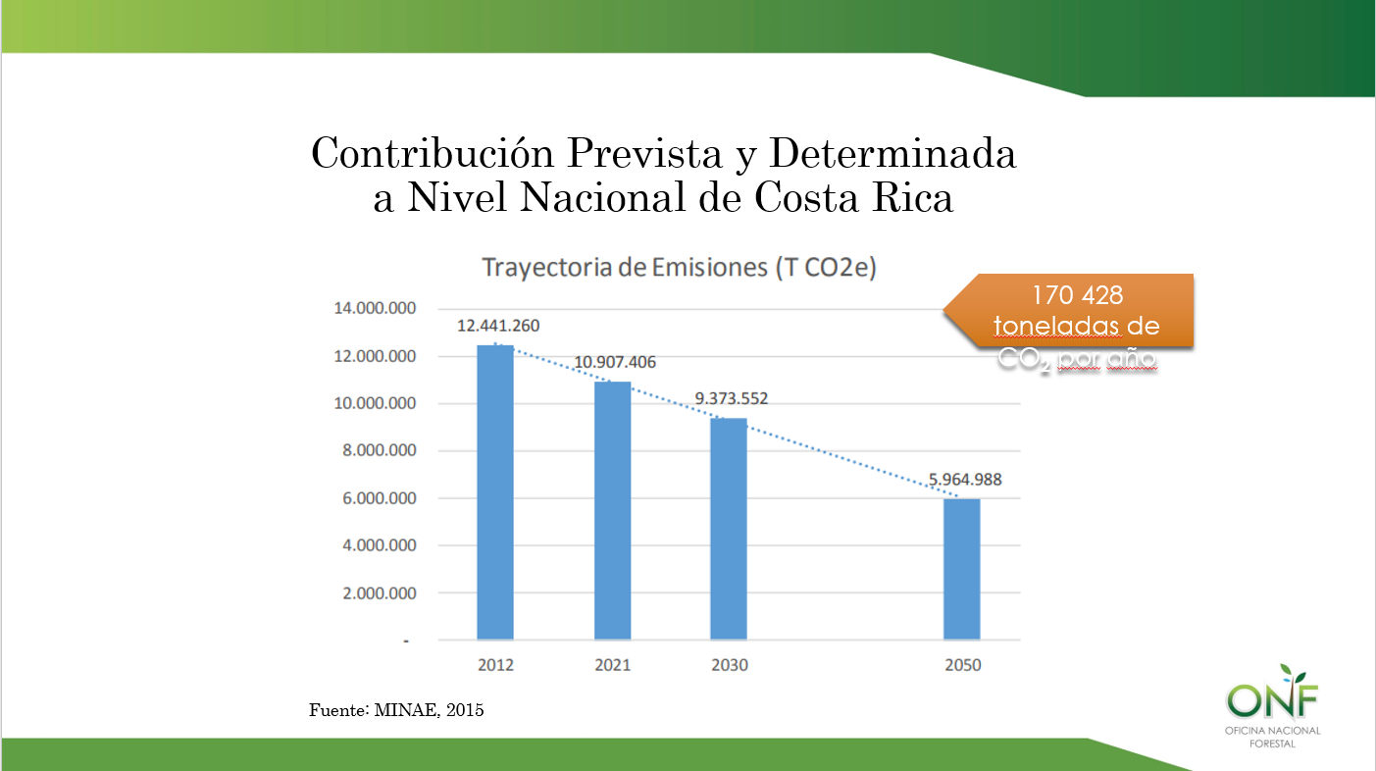

Por otra parte, el señor Vega muestra un ejercicio sobre el uso del Presupuesto anual de Fonafifo para el PPSA en la actividad forestal y productos de madera:

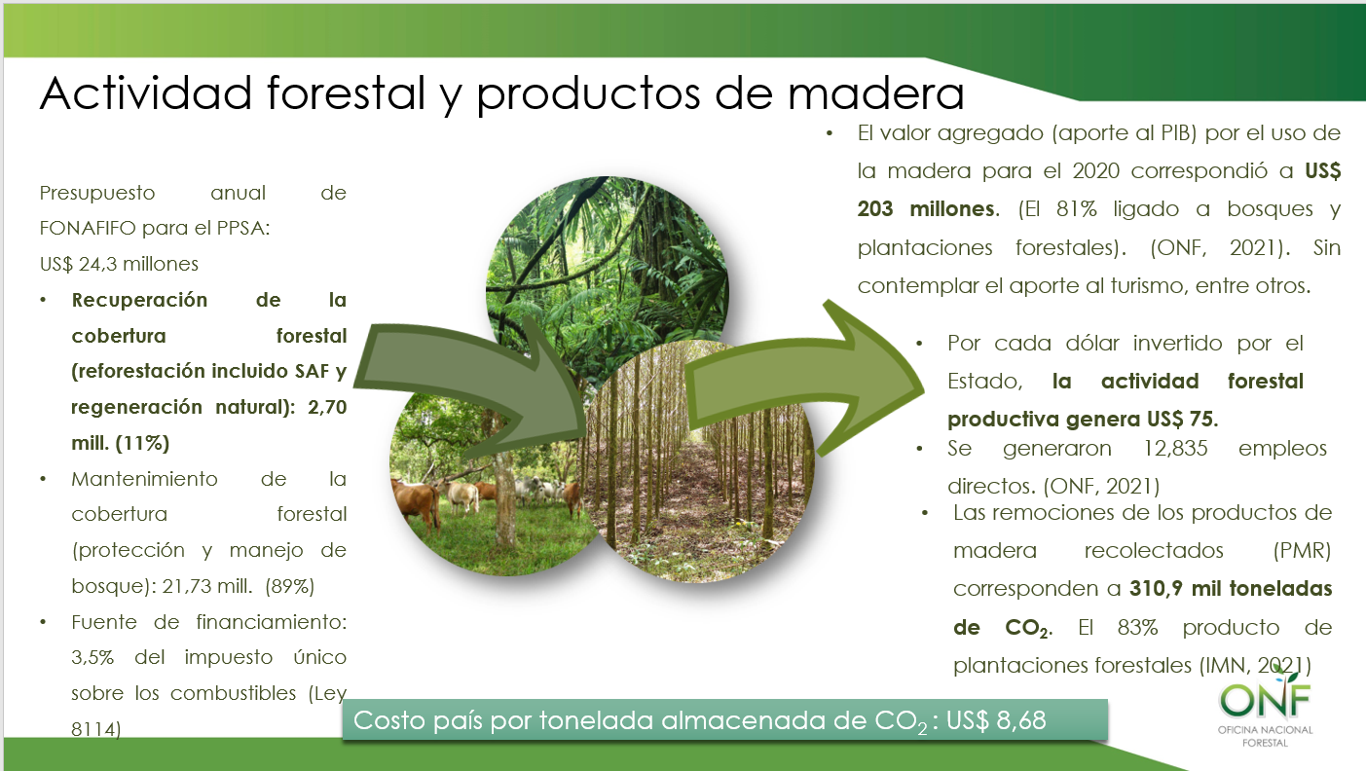

Se indica además la importancia de la madera desde el punto de vista de carbono:

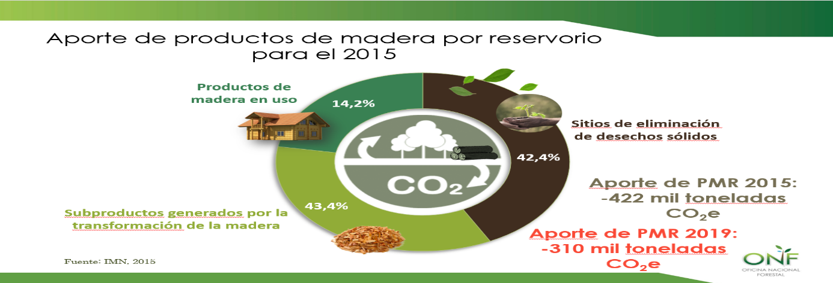

Se explica el comparativo del aporte de la actividad forestal a través de los productos de madera versus el proyecto de tren eléctrico de pasajeros:

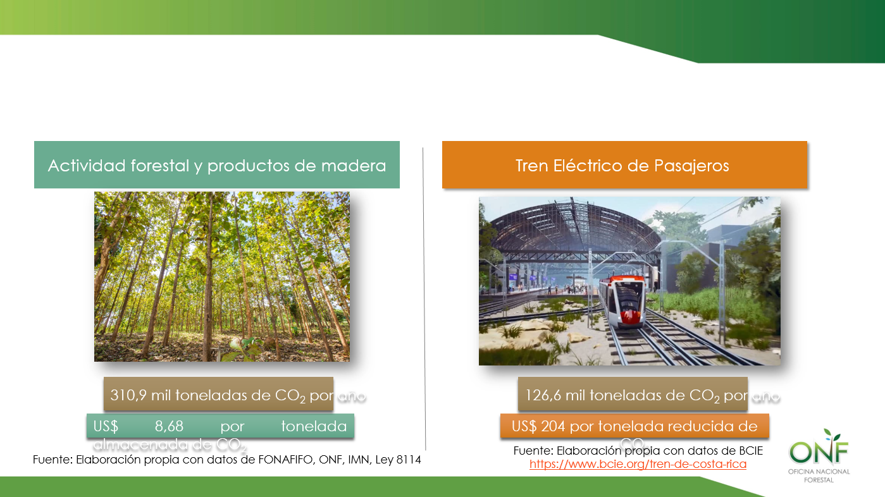

El señor Felipe Vega señala que, con base en el cálculo realizado, la ONF definió el precio de valor de tonelada de Carbono a pagar por el Fonafifo, considerando que se utilice el monto de $8 dólares por tonelada de Carbono ya que podría verse como la moda o media de lo aportado por los noruegos (disminuyendo gastos administrativos) y el costo de la descarbonización que es 8 dólares por tonelada.

Se detalla la hoja de cálculo utilizada para definir el valor de los servicios ambientales:

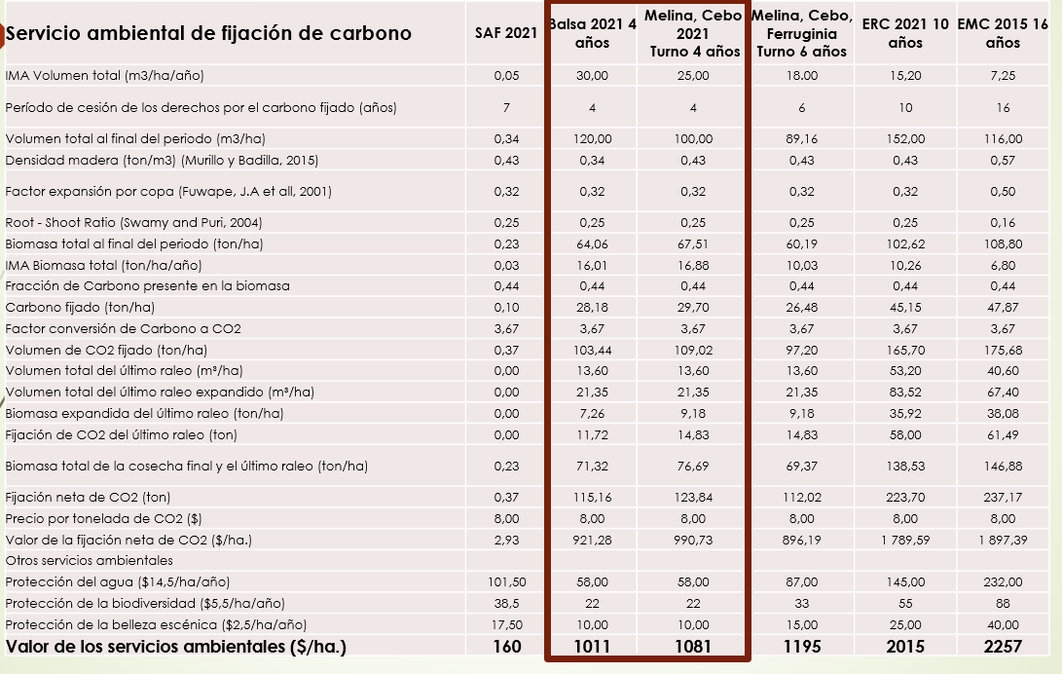

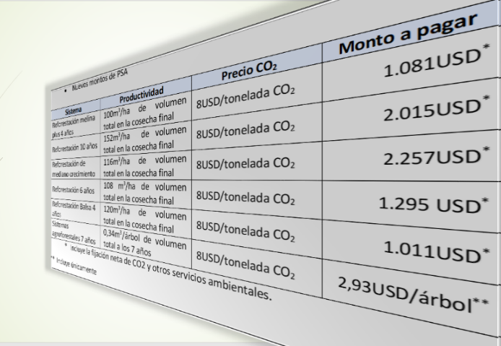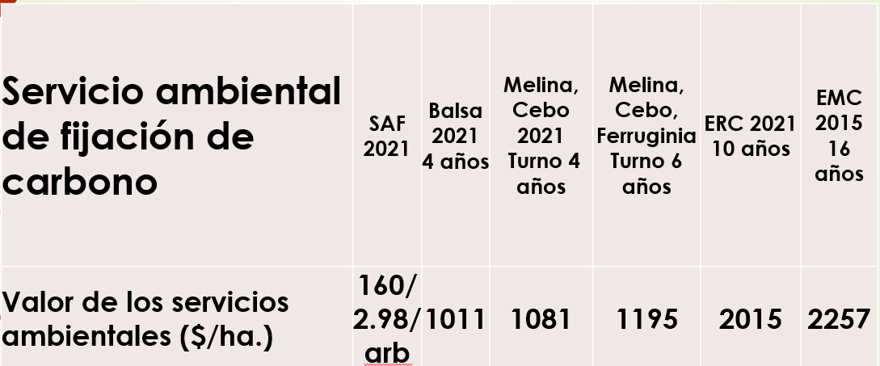

El señor Vega indica que, también se propone restablecer el financiamiento del manejo de bosque, ya que el año pasado se aprobó una propuesta de financiamiento, sin embargo, no se le asignó recursos. La ONF considera que la conservación es a través de la producción y la intención es que las personas se interesen más en reforestación y manejo de bosque.

Se muestra el siguiente detalle de actividades y montos:

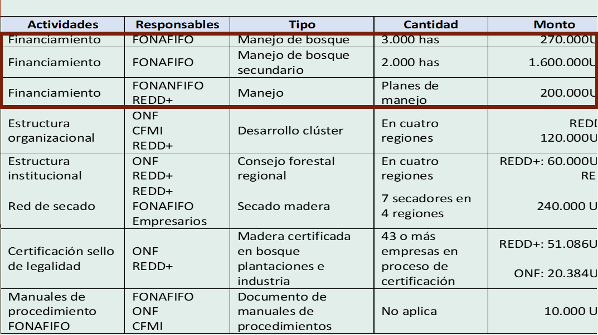

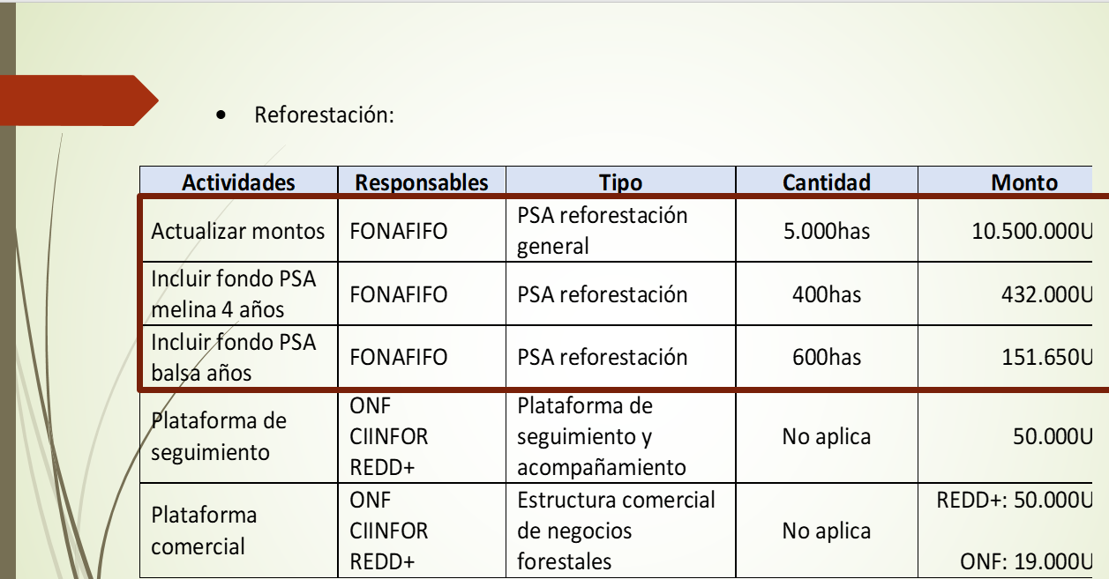

Adicionalmente, se señalan algunos argumentos:

1. El PSA es un instrumento de mercado, nunca ha sido un apoyo de Gobierno.

2. La reforestación es vital para el cumplimiento de las metas ambientales de Costa Rica, especialmente la descarbonización.

3. Originalmente se calculaba como una proyección del costo de los combustibles aislando los elementos químicos que potencialmente emitirían Carbono.

4. El costo de la descarbonización, que esta intrínsecamente relacionado al impuesto de los combustibles, se calcula en 8,68 dólares.

5. Como ahora la tendencia del país es la descarbonización, este cálculo seria el adecuado para determinar los montos de PSA.

6. El Gobierno de Noruega pago por servicios ambientales comprados 10 dólares por tonelada.

7. Según tendencias del mercado de la tonelada de CO2 en una futura venta el Fonafifo podría duplicar o triplicar sus ingresos al comercializar estos proyectos.

8. Fonafifo desde su creación no ha podido levantar la reforestación, esta es una deuda al país.

9. El costo de una plantación forestal anda entre los 3000 y 4000 dólares, como el fondo hoy solo aporta aproximadamente una cuarta parte aproximadamente en reforestación productiva. El productor debería aportar entre 2000 y 3000 dólares por hectárea para desarrollar los proyectos.

10. Lo anterior es viable para empresas de inversión internacional pero no lo es para las nacionales, siendo imposible para pequeños y medianos productores.

11. Esta es la explicación del porqué no se siembra….

12. Fonafifo hizo una consulta sobre los factores que impiden el desarrollo de la reforestación e indico muy extrañamente; “que los productores no ocupan dinero, sino otras condiciones habilitadoras”.

13. Esta conclusión es ilógica, porque vivimos en una sociedad capitalista de consumo, que no permite ni siquiera a empresas consolidadas a invertir a largo plazo este tipo de montos.

14. Es importante destacar que en este análisis solo participaron ingenieros forestales y representantes de compañías reforestadoras de inversión internacional. No hubo ningún productor nacional.

15. Fonafifo debe pagar por lo que vale el PSA no por lo que puede pagar los productores. Qué triste sería si esas mismas tendencias fueran aplicadas a otras actividades económicas o a los salarios de los trabajadores.

Asimismo, el señor Felipe Vega muestra dos gráficos para ejemplificar el decaimiento de la reforestación y el incremento en el consumo de productos primarios de madera, lo cual supone una situación grave de desabastecimiento.

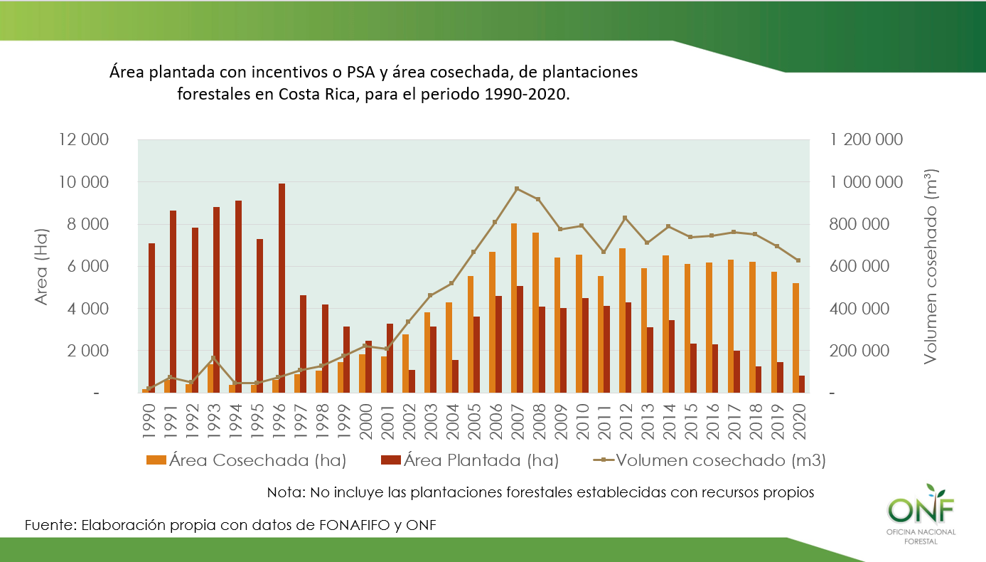

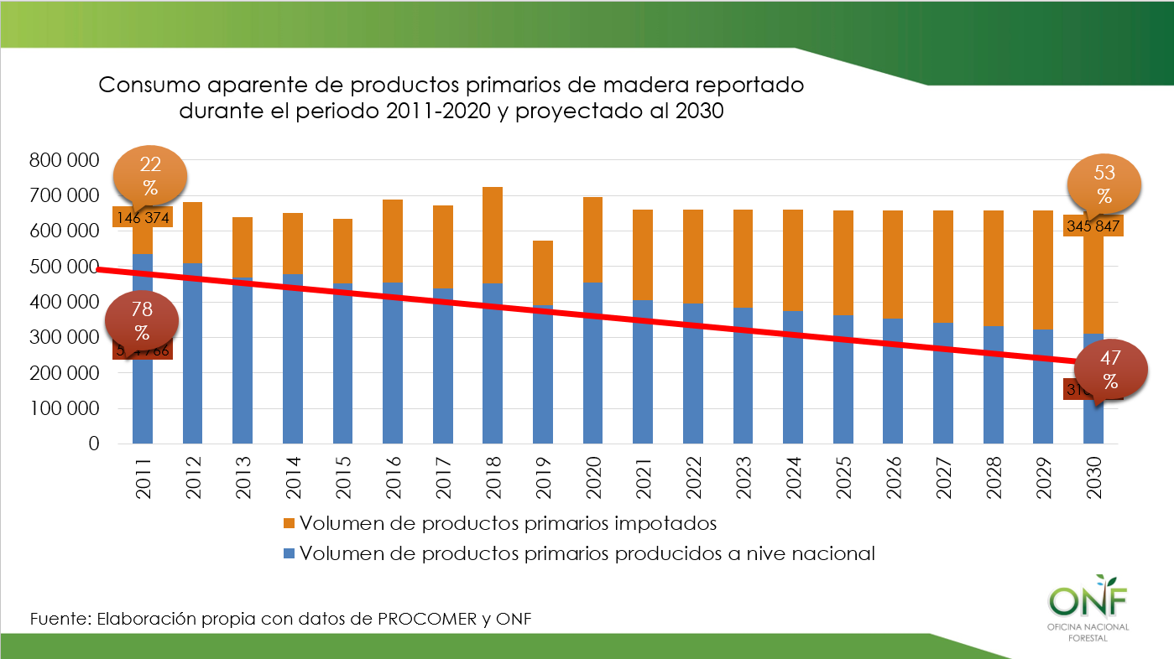

Una vez realizada la presentación, por unanimidad se acuerda:

**ACUERDO NOVENO.** Se da por conocida y recibida la propuesta de revisión de los montos a pagar en PSA para reforestación, presentada por el señor Felipe Vega, Director Ejecutivo de la Oficina Nacional Forestal y se instruye a la administración para que remita la misma para conocimiento de la señora Ministra de Ambiente y al personal técnico de Fonafifo para que realice un análisis de dicha propuesta. Se otorga un plazo al 09 de marzo de 2021 para someterlo a discusión en el seno de la Junta Directiva. **ACUERDO FIRME.**

**ARTÍCULO N°8: LECTURA DE CORRESPONDENCIA**

**Se hace de conocimiento la siguiente correspondencia recibida:**

* Oficio de aprobación por parte de la Contraloría General de la República, del presupuesto inicial para el 2022 del Fideicomiso N.° 544/FONAFIFO-BNCR.

El señor Jorge Mario Rodríguez informa que, la única observación que hizo la Contraloría General de la República fue que hay que hacer un recálculo con respecto a la inflación y ya la administración respondió que va a presentar un presupuesto extraordinario en la sesión de febrero en el que ya se incorpora el 3,3% que fue a como terminó la inflación del año.

* Oficio AL-FPUSC-14-OFI-167-2022, del diputado Pedro Muñoz Fonseca en el cual realiza una serie de consultas sobre el programa de pago por servicios ambientales

El señor Jorge Mario Rodríguez menciona que, el viernes pasado se envió a la Junta Directiva el oficio del señor Pedro Muñoz en el cual está solicitando el histórico de todos los presupuestos y ejecución del PSA y lo que la administración sugiere es una ampliación del plazo para poder procesar la información y remitir la respuesta en tiempo.

Por lo tanto, por unanimidad se acuerda**:**

**ACUERDO DÉCIMO.** Se acuerda solicitar una prórroga al miércoles 09 de febrero para dar respuesta al oficio AL-FPUSC-14-OFI-167-2022, del diputado Pedro Muñoz Fonseca, debido a que se requiere de tiempo para recabar toda la información solicitada**. ACUERDO FIRME.**

* Informe Anual Contraloría de Servicios Institucional

Con respecto a este informe el señor Gustavo Elizondo sugiere dar un espacio a la Contralora de Servicios para que lo presente en la próxima sesión.

Una vez presentada la correspondencia, por unanimidad se acuerda:

**ACUERDO DÉCIMO PRIMERO.** La Junta Directiva da por conocida y recibida la siguiente correspondencia:

* Oficio de aprobación por parte de la Contraloría General de la República, del presupuesto inicial para el 2022 del Fideicomiso N.° 544/FONAFIFO-BNCR.
* Oficio AL-FPUSC-14-OFI-167-2022, del diputado Pedro Muñoz Fonseca en el cual realiza una serie de consultas sobre el programa de pago por servicios ambientales
* Informe Anual Contraloría de Servicios Institucional. **ACUERDO FIRME**.

**ARTÍCULO N°9: PUNTOS VARIOS**

1. **EXPEDIENTES LLAMADOS A AUDIENCIA**

La Dirección Jurídica informa que es necesario establecer un procedimiento ordinario para determinar la existencia de incumplimiento de los siguientes proyectos:

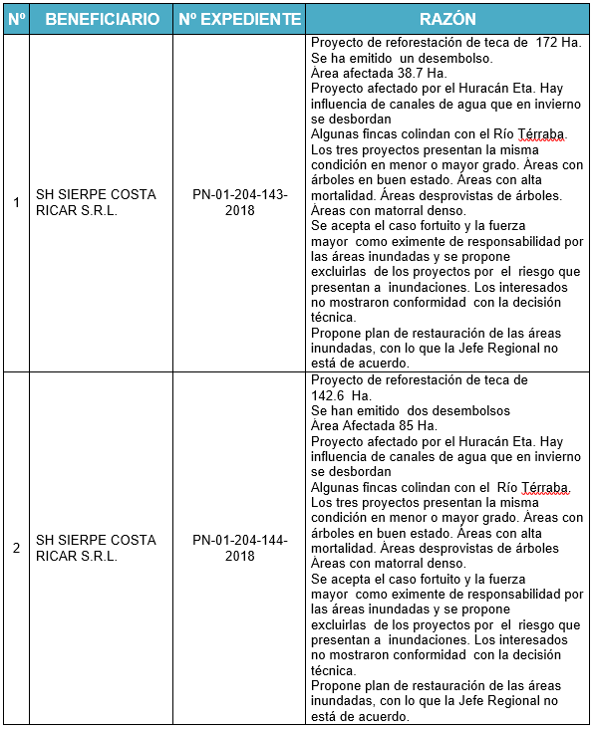

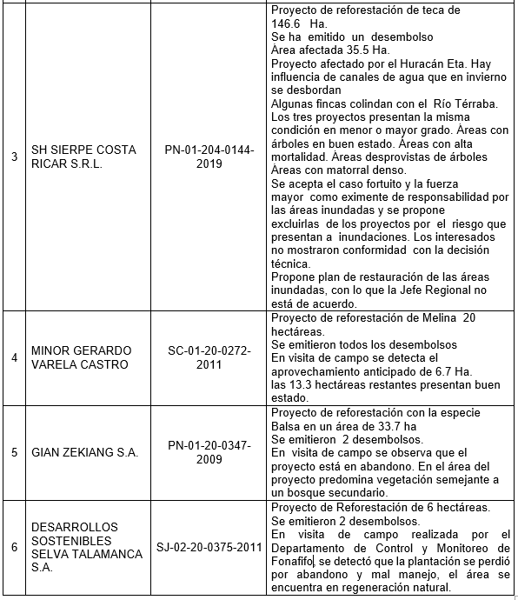

Una vez presentados, por unanimidad se acuerda:

**ACUERDO DÉCIMO SEGUNDO.** De conformidad con lo dispuesto en el artículo 308 y siguientes de la Ley General de la Administración Pública, deberá iniciarse un procedimiento administrativo a fin de que la administración pueda contar con todos los elementos que le permitan resolver – como en derecho corresponda- el presente asunto, para lo cual se nombra a la Dirección Jurídica como Órgano Director del Procedimiento Administrativo de los expedientes seguidos al efecto:

SH SIERPE COSTA RICAR S.R.L. PN-01-204-143-2018

SH SIERPE COSTA RICAR S.R.L. PN-01-204-144-2018

SH SIERPE COSTA RICAR S.R.L. PN-01-204-0144-2019

MINOR GERARDO VARELA CASTRO SC-01-20-0272-2011

GIAN ZEKIANG S.A. PN-01-20-0347-2009

DESARROLLOS SOSTENIBLES SELVA TALAMANCA S.A. SJ-02-20-0375-2011.**ACUERDO FIRME**.

Por otra parte, la Dirección Jurídica presenta el siguiente expediente por incumplimiento en contratación administrativa:

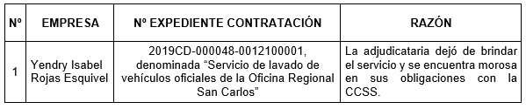

Por unanimidad se acuerda:

**ACUERDO DÉCIMO TERCERO.** La Junta Directiva acuerda iniciar procedimientos de resolución contractual por presunto incumpliendo en contratación administrativa, lo anterior de conformidad con lo establecido en los numerales 308 inciso a), 309 al 319 de la Ley General de la Administración Pública, artículo 212 del Reglamento de la Ley de Contratación Administrativa y el numeral 99 de la Ley de Contratación Administrativa, para lo cual nombra a la Dirección Jurídica como Órgano Director

del Procedimiento Administrativo Ordinario por presunto incumplimiento de la contratación seguida al efecto:

**Empresa Contratista: No. Expediente de Contratación**

Yendry Isabel Rojas Esquivel 2019CD-000048-0012100001.**ACUERDO FIRME**.

**Sin más asuntos por tratar se levanta la sesión a las 12:28 p.m.**

**SR. FRANKLIN PANIAGUA ALFARO SR. FELIPE VEGA MONGE**

**PRESIDENTE SUPLENTE SECRETARIO**